Le bouillant de Franklin utilisé comme pompe
Physique  Mécanique et thermodynamique/ Une pompe à vapeur | Public : Secondaire et Supérieur | Durée : < 1 min
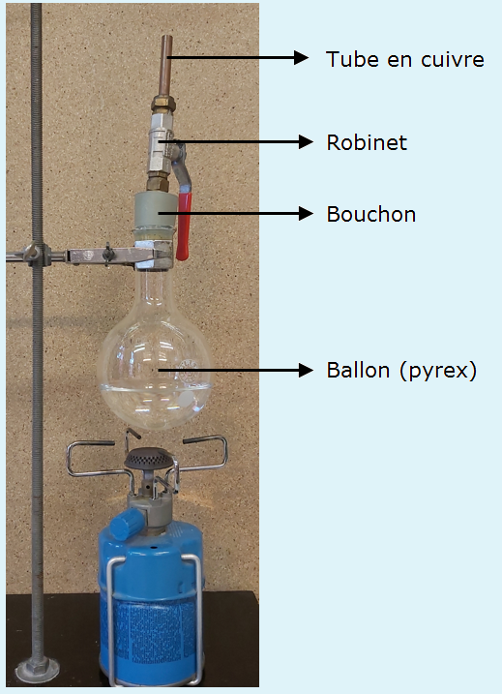
Liste du matériel et des produits nécessaires :
- Un ballon en pyrex.
- Un bouchon.
- Un robinet d’arrêt (vanne d’arrêt et ses raccords).
- Deux tubes en cuivre (un court qui relie le robinet d’arrêt au bouchon et un long sortant du robinet).
- Une source de chaleur.
- De l’eau.
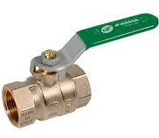
Recommandations pour réaliser l’expérience :
- Le montage est réalisé comme le montre la photographie légendée ci-dessus.
- De l’eau est chauffée jusqu’à ébullition.
- Laisser la vapeur sortir du tube en cuivre suffisamment longtemps (le but étant de chasser l’air qui se trouve dans le ballon pour le remplacer par de la vapeur).
- Retirer la source de chaleur et fermer le robinet d’arrêt.
- Retourner le montage et l’asperger d’eau froide. Répéter l’opération chaque fois que l’ébullition cesse. Le but étant de créer un vide le plus poussé possible. (Remarque : cette méthode ne peut pas conduire à un vide total, l’eau recherchant toujours, quelle que soit la température et la pression, un équilibre avec sa vapeur.
- Pour terminer, on plonge le tube de cuivre dans un récipient contenant de l’eau et on ouvre le robinet : une pompe se met en marche …

Exploitation pédagogique :
- Le mécanisme de l’ébullition.
- L’ébullition ne se fait pas obligatoirement à 100°C ; elle dépend de la température et de la pression.
- La montée (rapide) de l’eau est due à la grande différence de pression entre la pression à l’intérieur du ballon et la pression atmosphérique.
Lien(s) vers la vidéo :
- https://oer.uclouvain.be/
- Des expériences diverses sur ce thème sont également exploitées dans les tests http://www.diagnosciences.be/

